|  |  |
| --- | --- |
| **Program / Project Name:** | CA5G |
| **Checklist / Template Completed by:** | TBD |
| **Date Completed:** | Click here to enter a date. |

**Tips for CA5G Development**

Revision: A.0

**Detailed Revision History**

|  |  |  |  |
| --- | --- | --- | --- |
| **Rev** | **Date** | **Editor(s)** | **Description of change** |
| A.0 | 18-SEP-2019 | Sang-Gu Kang | Initial Draft |
|  |  |  |  |
|  |  |  |  |
|  |  |  |  |
|  |  |  |  |
|  |  |  |  |
|  |  |  |  |

**Table of Contents**

1 Environment 4

1.1 SSH 4

1.2 VNC 4

2 Todo 4

# Environment

## SSH

Port: 22

User: root

Password: SiG2018

## Manual updated

\\ds\apdata$\SEO\RFTest\PLM\Public\Technical Publications

## VirtualBox 화면 분할

# CMake

## CMakeLists.txt

~works/ca5g/ca5g/apps/CMakeLists.txt  
-> add_subdirectory(signalAnalyzer5GNR)

~works/ca5g/ca5g/apps/signalAnalyzer5GNR/CMakeLists.txt  
-> add_subdirectory (signalAnalyzer5GNRBuildIn)  
-> add_subdirectory (signalAnalyzer5GNRUtil)

# Temp

주요 작업은 /base/

장비의 저장 장치는 /user/cellAdvisor5G/Internal

Save/Load등 할 때 임시 파일 위치 /tmp

/tmp/logOn

Journalct기

X86에서 시작할 때는 start.sh

/base

/base/bin

service.sh or service.sh start는 켤 때, service.sh stop은 끌 때

/base/bin/qmljdsu

/base/manifest process.json 새로 measure를 만들면 이곳에 등록

Confluence에 UI와 협의한 Item들을 등록해야 함(서로 일치하게 하기 위해서)

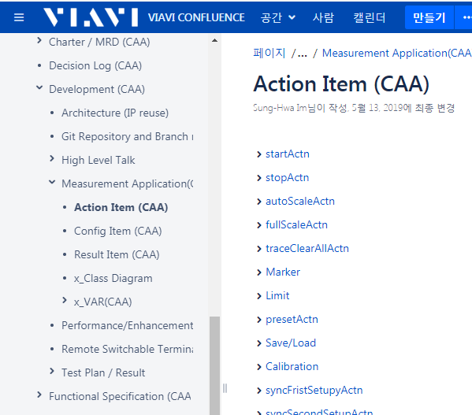

Debug할 때는 gview나 dbus-monitor를 사용함. Gview는 개발할 때 유용하고, dbus-monitor는 UI와 App 중 문제가 어디 있는지 진단할 때 유용.

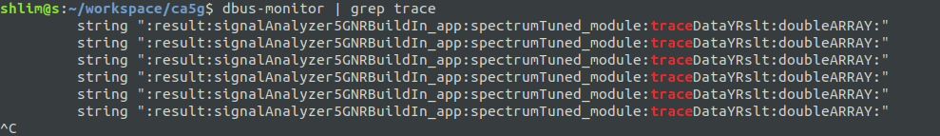

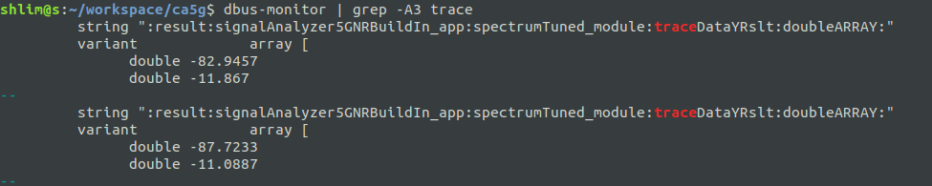

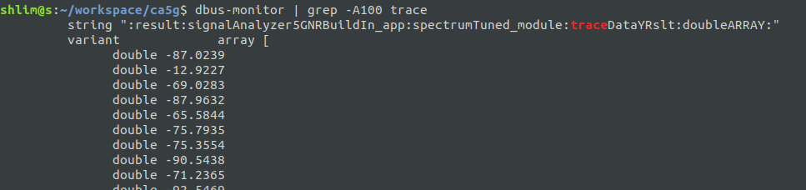

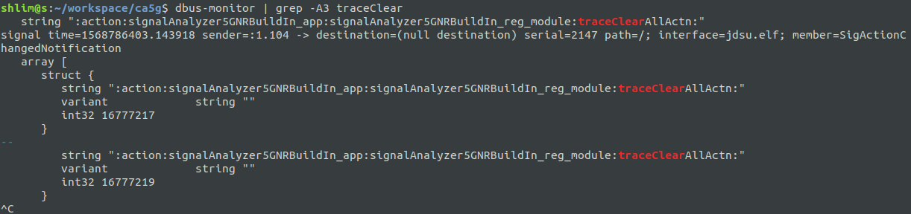

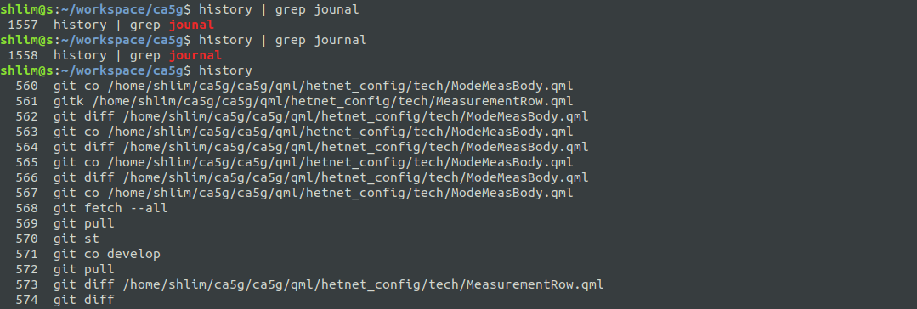

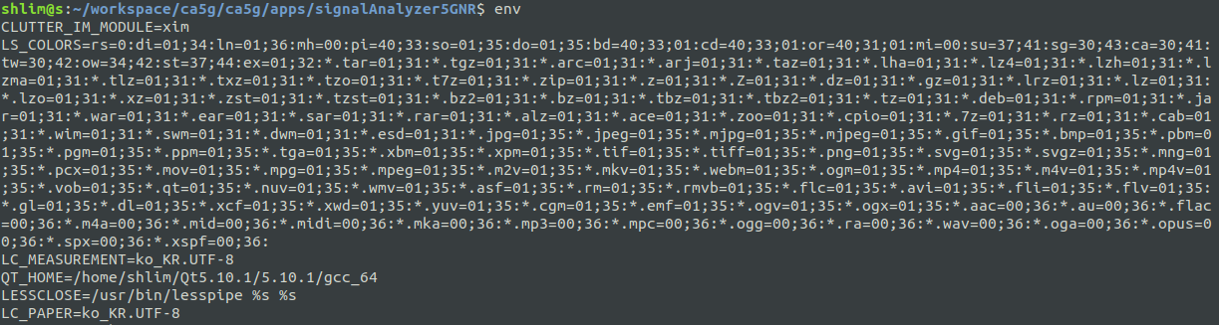  
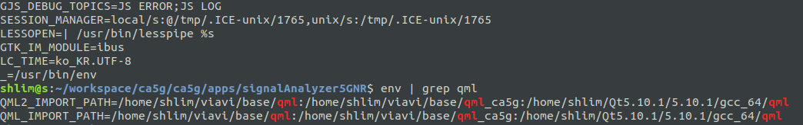  
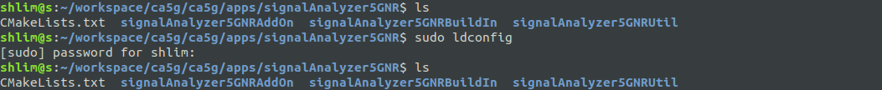  
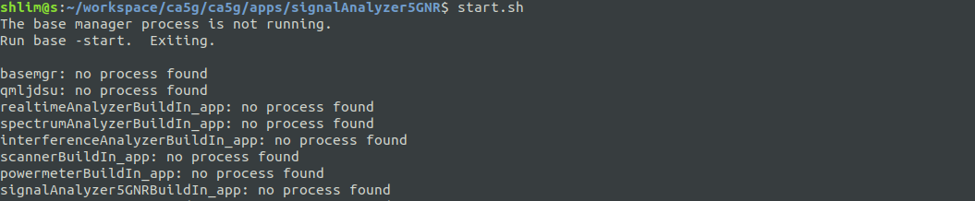

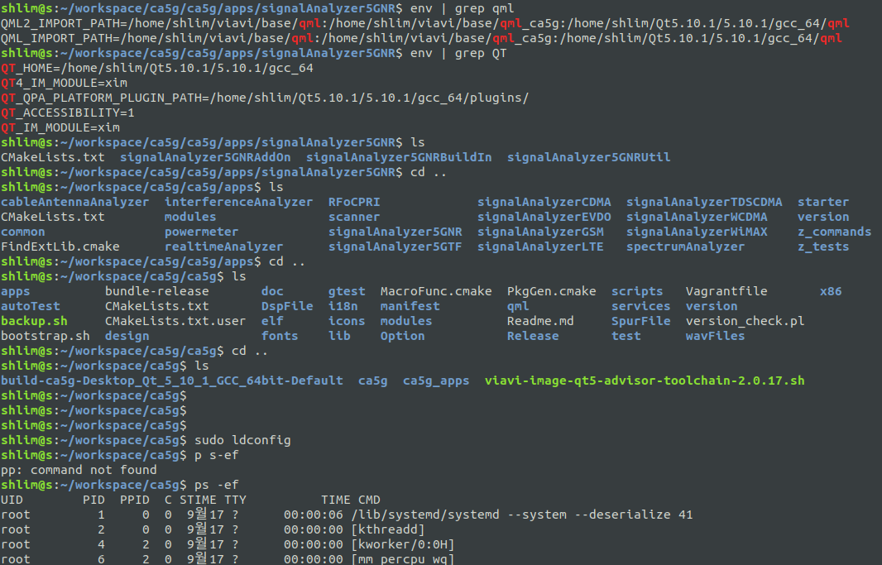  
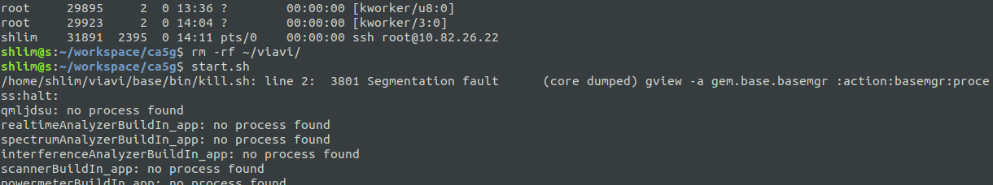  
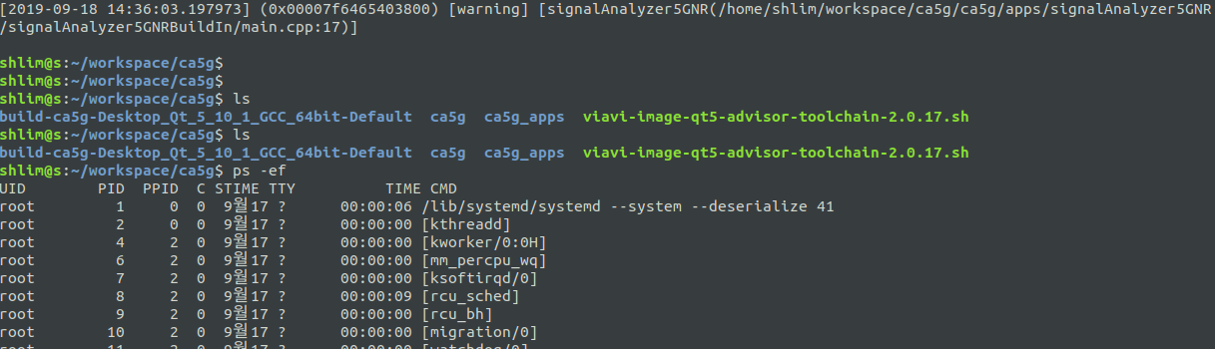

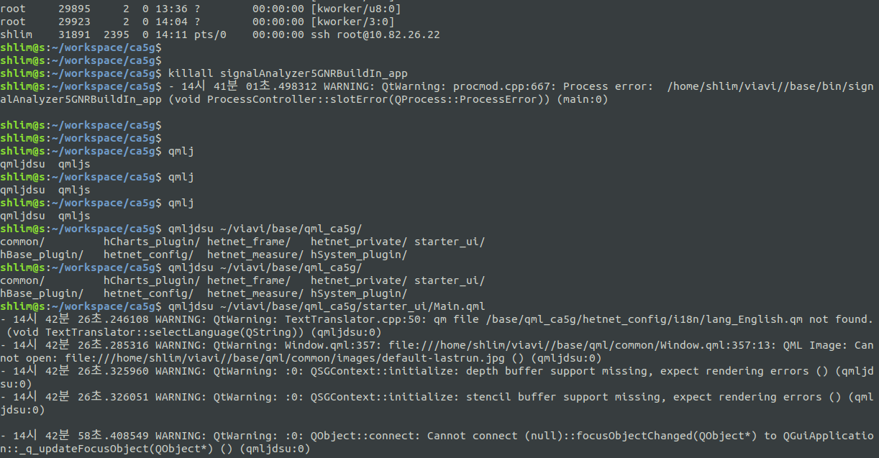

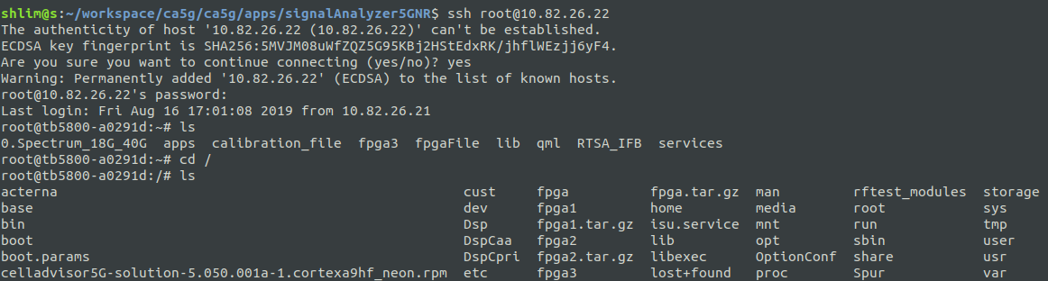

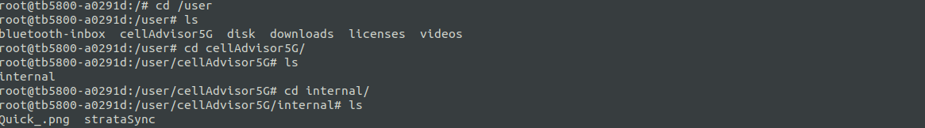

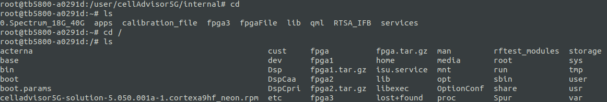

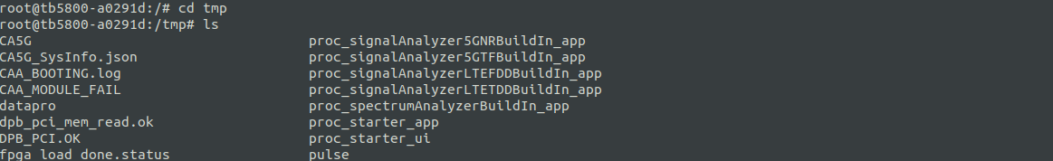

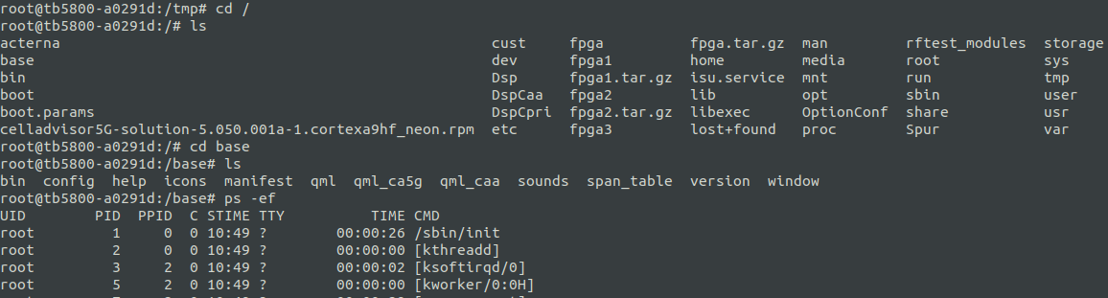

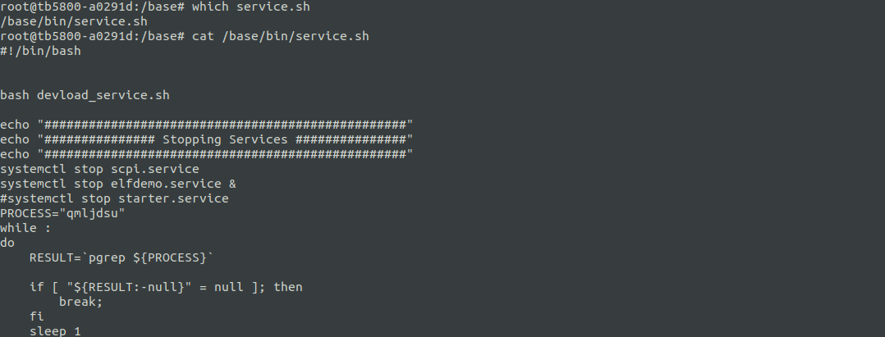

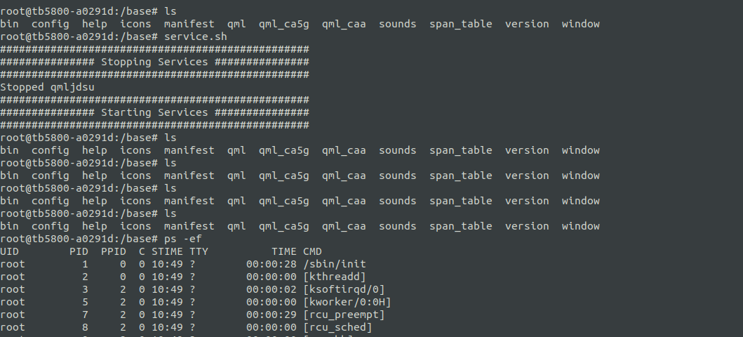  
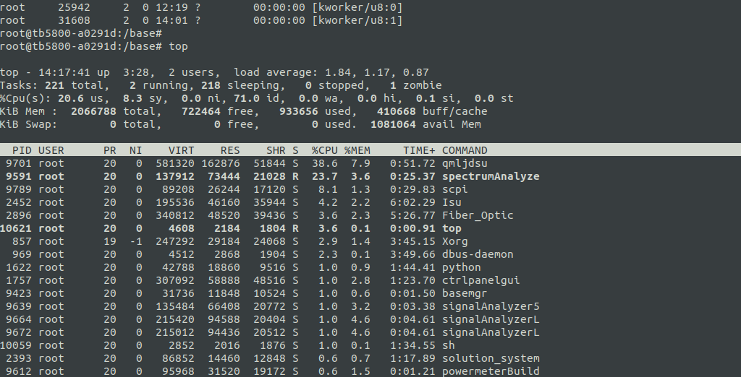  
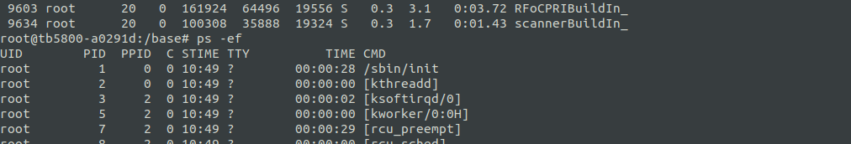

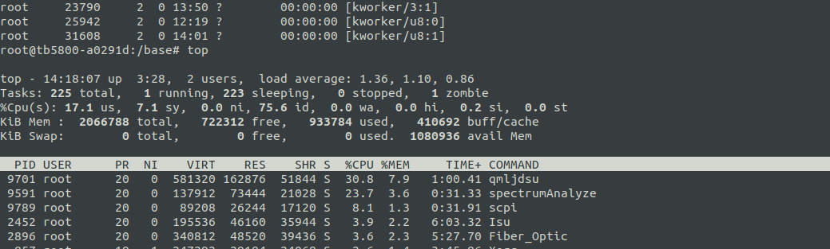

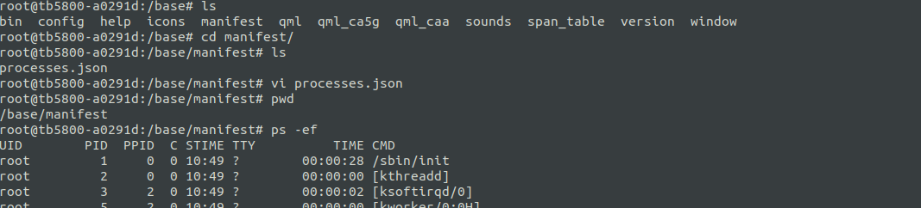

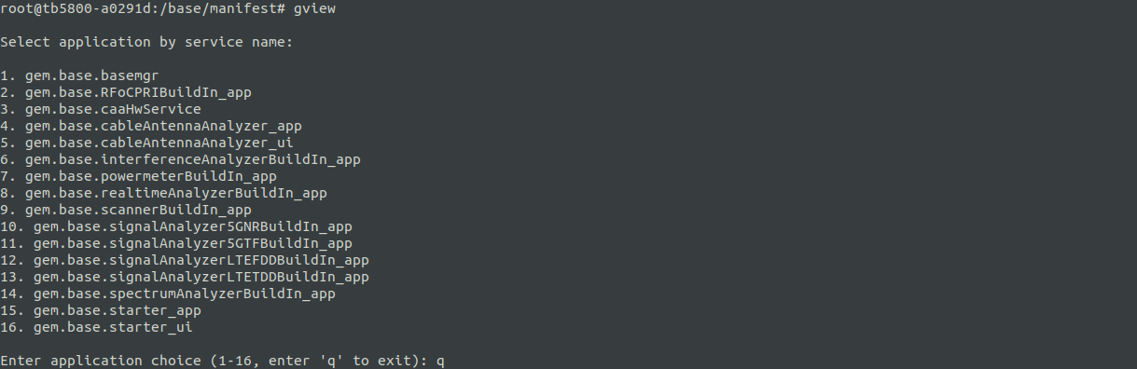

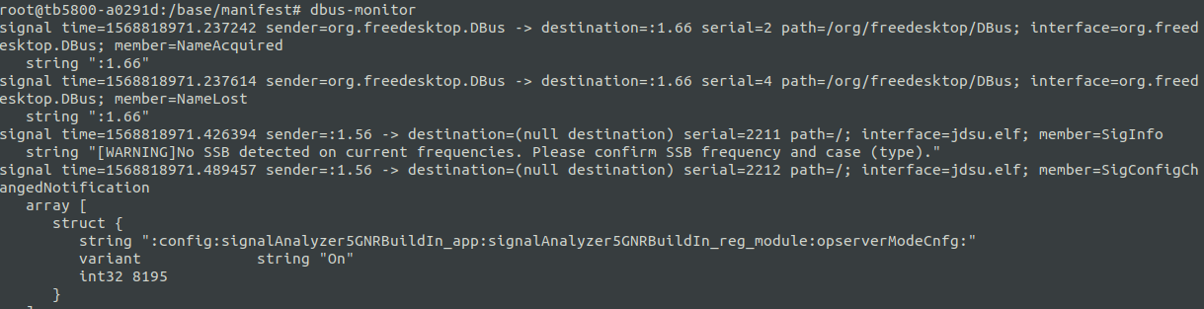  


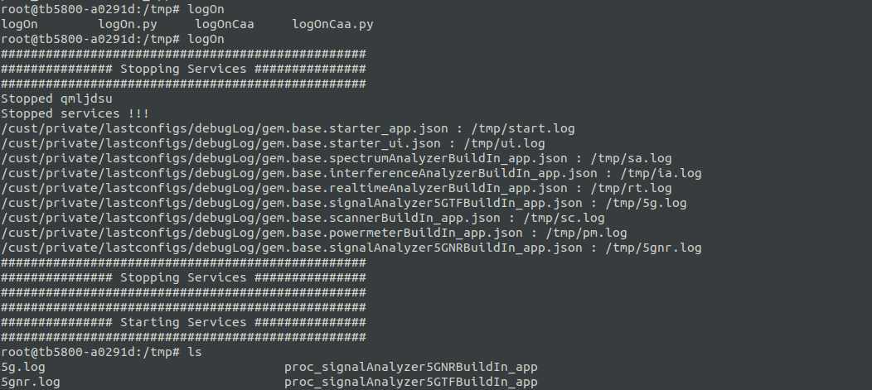

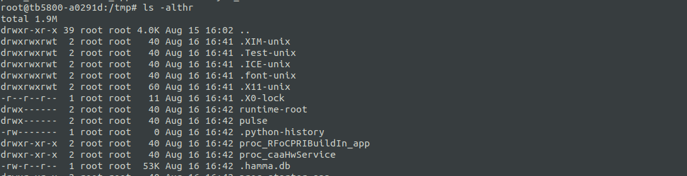

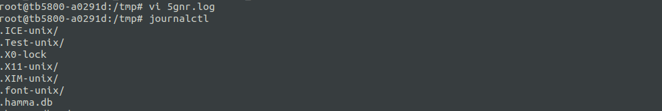

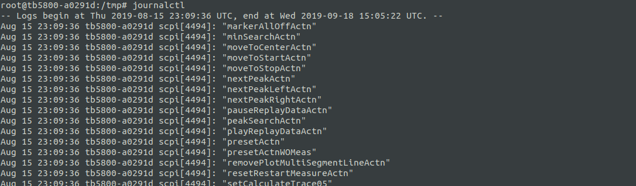

Kit(CA5G)에서 실행할 수 있도록

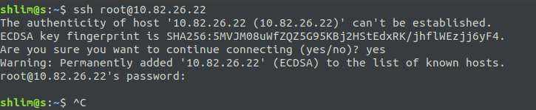

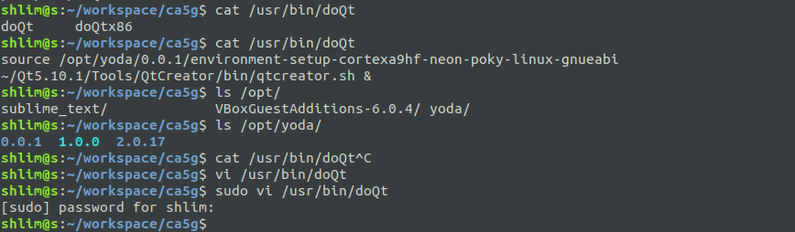  


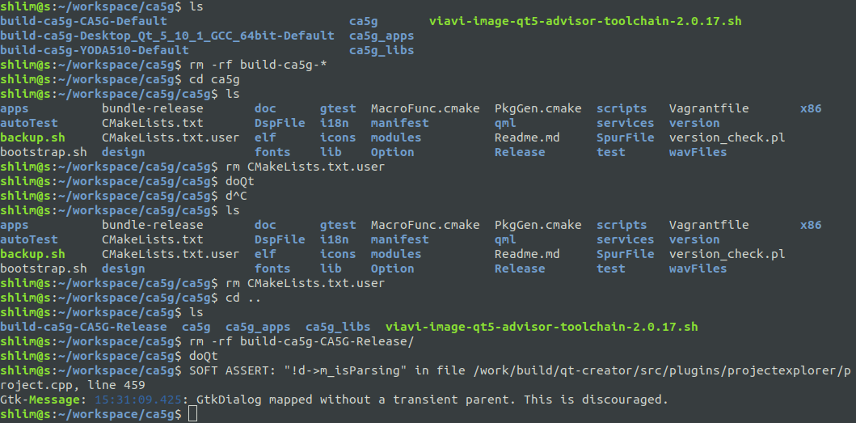

# Util

## doQt

Qt 실행할 때는 doQt 명령으로 실행.

## gitk

git log와 유사함.

# Project

DSP library는 ca5g_libs에 위치한다.